ЗАЯВКА  на участие в Международной научно-практической конференции «Экологическая культура и охрана окружающей среды: III Дорофеевские чтения»  - Место работы:  - Ф.И.О. (полностью)  - Должность  - Ученая степень, ученое звание  - Секция  - Тема доклада  - Требуемые технические средства  - Электронная почта  - Адрес для связи (+ индекс)  Тел. раб. (+ код)  Тел. дом. (+ код)  10.Форма участия (доклад, стендовое сообщение, заочное или дистанционное участие в форме он-лайн).  __________________ |  |  | Для участия в конференции необходимо до 20 сентября 2020 г. направить в адрес Оргкомитета тезисы доклада и заявку на участие.  ПРИМЕР ОФОРМЛЕНИЯ МАТЕРИАЛОВ  НАЗВАНИЕ ДОКЛАДА  И.И. Иванов  ВГУ имени П.М Машерова, г. Витебск Республика Беларусь, e-mail  Текст…….  Литература  (не более 3 наименований) |  |  |  | МИНИСТЕРСТВО ОБРАЗОВАНИЯ  РЕСПУБЛИКИ БЕЛАРУСЬ  ВИТЕБСКИЙ ГОСУДАРСТВЕННЫЙ  УНИВЕРСИТЕТ имени П.М. МАШЕРОВА  Биологический факультет  ВИТЕБСКИЙ ОБЛАСТНОЙ КОМИТЕТ  ПРИРОДНЫХ РЕСУРСОВ  И ОХРАНЫ ОКРУЖАЮЩЕЙ СРЕДЫ  ОБЩЕСТВЕННАЯ ОРГАНИЗАЦИЯ  «АХОВА ПТУШАК БАЦЬКАЎШЧЫНЫ»  Экологическая культура и охрана окружающей среды:  III Дорофеевские чтения  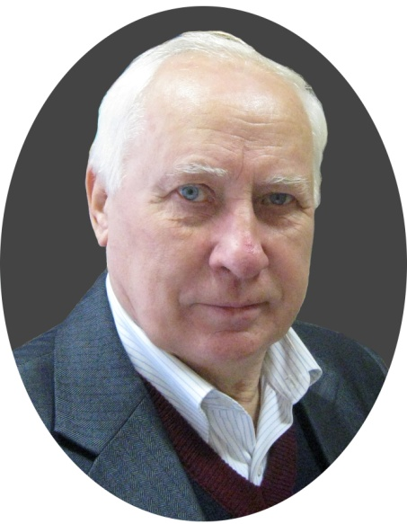  Международная научно-практическая конференция  28-29 октября 2020 г.  IИНФОРМАЦИОННОЕ СООБЩЕНИЕ №1  Витебск 2020
 | Министерство образования Республики Беларусь, Витебский государственный университет имени П.М. Машерова, Витебский областной комитет природных ресурсов и охраны окружающей среды 28-29 октября 2020 г. проводят Международную научно-практическую конференцию «Экологическая культура и охрана окружающей среды: III Дорофеевские чтения».  Оргкомитет приглашает Вас принять участие в работе конференции.  Конференция будет проходить в Витебском государственном университете имени П.М. Машерова на базе биологического факультета (г. Витебск, Московский пр-т, 33).  Основные направления работы:  - Современное состояние и перспектива охраны биологического и ландшафтного разнообразия в условиях антропогенного влияния и изменения климата. Проблемы инвазивных видов.  - Территориальное распределение редких, биогеоценотически наиболее ценных и ресурсных видов животных и растений Белорусского Поозерья и сопредельных территорий.  - Роль учреждений образования, культуры, охраны природы и заповедного дела, музеев, СМИ в формировании экологической культуры.  - Инновационные формы экологического воспитания и просвещения.  - Краеведение и его роль в формировании экологической культуры.  Рабочие языки конференции - русский, белорусский, английский. |  |  | ОРГАНИЗАЦИОННЫЙ КОМИТЕТ:  Сушко Г.Г., д.б.н., доцент, зав. кафедрой экологии и охраны природы;  Ивановский В.В., д.б.н., профессор кафедры экологии и охраны природы;  Толкачева Т.А., к.б.н., доцент, декан биологического факультета;  Галанов В.А., председатель Витебского областного комитета природных ресурсов и охраны окружающей среды;  Винчевский А. Е., директор общественной организации «Ахова птушак Бацькаўшчыны»  Дорофеев С.А., к.б.н., доцент, зав. кафедрой зоологии;  Мержвинский Л.М., к.б.н., доцент, зав. кафедрой ботаники;  Чубаро С.В., к.п.н., доцент, зав. кафедрой географии;  Кузьменко В.Я., к.б.н., доцент кафедры экологии и охраны природы;  Литвенкова И.А., к.б.н., доцент кафедры экологии и охраны природы;  Лакотко А.А., ответственный секретарь.  Адрес оргкомитета  Республика Беларусь, 210038, г. Витебск, Московский пр-т, 33, УО «ВГУ имени П.М. Машерова», кафедра экологии и охраны природы (501каб.);  Е-mail: bf.conf@tut.by  СПРАВКИ ПО ТЕЛЕФОНАМ:  +375 (212) 37-58-45, +375 (29) 712-82-21 |  |  | ПРАВИЛА ОФОРМЛЕНИЯ МАТЕРИАЛОВ  Материалы докладов и заявка на участие в конференции представляются в электронной форме, в редакторе Word для Windows по электронной почте (bf.conf@tut.by) в сопровождении распечатанного и подписанного автором экземпляра.  Название файла - производное от фамилии автора (первого соавтора) в латинской транскрипции.  Объём - 2 полные страницы. Шрифт – Times New Roman, межстрочный интервал одинарный, поля со всех сторон 2,5 см, отступ абзаца 10 мм, без нумерации страниц и переносов.  Материалы должны включать введение (цель, актуальность), материал и методы, результаты и их обсуждение, заключение. Титульная часть оформляется по образцу: Название доклада (шрифт 14 рt, прописной, жирный) по центру; через одну строку по центру инициалы и фамилия автора (шрифт 14 рt, курсивом полужирный); на следующей строке - название учреждения или организации, город, страна, e-mail (шрифт 12 рt, с заглавной, строчный, полужирный); ниже, через одну строку - текст тезисов (шрифт 13 рt).  В тексте допускается только общепринятые сокращения. Рисунки, схемы, фотографии не приводятся. Таблицы допускаются в стандарте MSWord через 1 интервал. Ссылки на авторов приводятся по образцу: [1].  Материалы должны быть тщательно отредактированы автором. Оргкомитет оставляет за собой право отклонения докладов, не соответствующих тематике конференции или оформленных не по правилам. Плата за публикацию не взимается.

